PENERAPAN KOMPRES HANGAT UNTUK MENURUNKAN SKALA NYERI PADA PASIEN RHEUMATOID ARTHRITIS DI PANTI TRESNA WERDHA KOTA JAMBI

KARYA TULIS ILMIAH

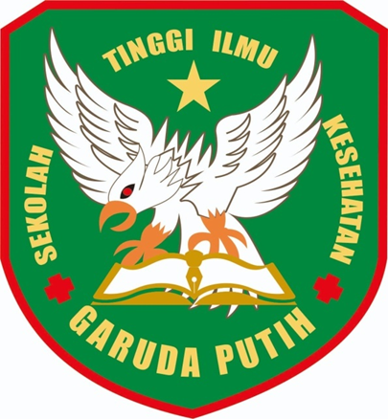

DISUSUN OLEH :
DEBBY TRI PUTRI
2020.21.1578

PROGRAM STUDI D – III KEPERAWATAN
SEKOLAH TINGGI ILMU KESEHATAN GARUDA PUTIH JAMBI
TAHUN 2023

PENERAPAN KOMPRES HANGAT UNTUK MENURUNKAN SKALA NYERI PADA PASIEN RHEUMATOID ARTHRITIS DI PANTI TRESNA WERDHA KOTA JAMBI

KARYA TULIS ILMIAH

Diajukan Sebagai Salah Satu Syarat Dalam Menyelesaikan
Pendidikan Diploma III Keperawatan

DISUSUN OLEH :
DEBBY TRI PUTRI
2020.21.1578

PROGRAM STUDI D – III KEPERAWATAN
SEKOLAH TINGGI ILMU KESEHATAN GARUDA PUTIH JAMBI
TAHUN 2023

